13 июля – 125 лет со дня рождения Исаака Эммануиловича Бабеля (1894-1940), советского писателя, драматурга
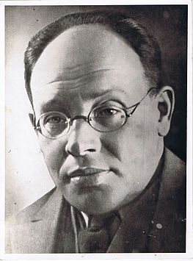
Литературную известность Исаак Бабель приобрел после публикации цикла рассказов «Конармия» (1926). Еще в Гражданскую войну он воевал в Первой конной армии С. И. Буденного. В начале 1920-х служил в ЧК, работал репортером. «Конармию» перевели на многие иностранные языки, она привлекла внимание крупнейших европейских писателей. Но кроме славы рассказы Бабеля принесли и ненависть таких могущественных лиц, как, например, командующий Первой Конной армией С. И. Буденный, герой гражданской войны и будущий маршал. Жестокая правда о войне не вписывалась в романтическую революционную идеологию. Несмотря на угрозы маршала и официальную травлю, за Бабеля заступился Максим Горький. По мнению многих, именно это заступничество продлило жизнь писателю почти на 10 лет. В 1939 году он был арестован по политическому обвинению и расстрелян. Реабилитирован посмертно в 1954 году. Среди других произведений Бабеля примечательны «Одесские рассказы» (1931) и драма «Закат» (1928), написанные по воспоминаниям детства и юности, проведенных в Одессе.

